**Checkpoint1:git and github**

**1-**on va creer un dossier learn_git



**2-**on va se déplacer dans ce dossier



**3_**on va cree un fichier third.txt

**4-**on va initialiser un dépôt git vide

**5-**on va ajouter le fichier a ce dépôt vide



**6-**on va valider l’ajout avec ce commentaire

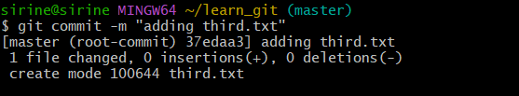

7-on va valider tous les commits

8-on va crée un autre fichier fourth.txt



9-on va ajouter ce fichier au dépôt



10-on va faire un autre commit pour valider ce ajout

11- on va supprimer le fichier third



12-on va ajouter ce changement

13-on va valider ce ajout avec commit

14-on va vérifier les commits a nouveau

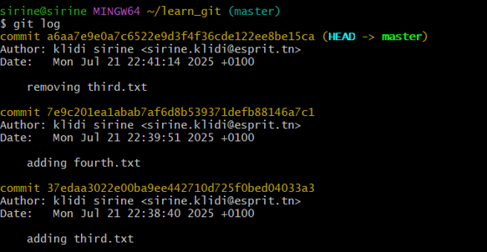

15-Changer le pager global pour que git log affiche directement le contenu sans pager

Rq: cat = affiche tout directement sans bloquer



16-on va changer tous les configurations lists

